Proyecto NBA – ESCUELA +
Ficha de trabajo a partir del recurso audiovisual:
“APRENDIENDO CIENCIAS CON NBA: FLOATER”

Dirigido a: Estudiantes del ciclo básico de la Escuela secundaria (1^{ro,} 2 ^{do,} 3^{r} año)

Introducción. Notas para el profesor.
Los deportes en general y el básquet en particular, presentan numerosas situaciones que pueden analizarse utilizando conceptos físicos.
La tendencia actual en la enseñanza de las ciencias naturales en la Escuela Secundaria Básica es la construcción de conceptos y procedimientos característicos, y la aplicación de estos en situaciones cotidianas. De esta manera se pretende que el adolescente estudie los contenidos que figuran en los diversos currículos integrando las ideas científicas a su propio mundo conocido. Esta estrategia de enseñanza que consiste en presentar situaciones cotidianas para aplicar conceptos físicos y químicos, favorece el aprendizaje debido a que el contexto no es novedoso para el alumno, aunque si lo sea el análisis desde el punto de vista científico. Por otra parte, desde el aspecto actitudinal, se favorecerá la idea de que la ciencia está en todas partes y que debido al conocimiento científico actual, hoy tenemos desarrollos tecnológicos diferentes a los que disponían las generaciones anteriores. Para este nivel educativo, la propuesta tiene un fuerte componente cualitativo y experimental.
La propuesta consiste en trabajar conceptos de movimiento y energía a partir del video Floater que integra la serie de recursos de Escuela Plus: “APRENDIENDO CIENCIAS CON NBA”. El movimiento es un tema que desde la antigüedad despertó curiosidad en la gente. Basta recordar a Galileo y sus ideas respecto de la posición y movimiento de la Tierra alrededor del Sol para considerar su importancia en la sociedad. La energía, es un concepto científico central y diversos fenómenos del mundo pueden ser analizados en términos de esta magnitud. Las transformaciones físicas y químicas presentes en el calentamiento global, la actividad deportiva, la disponibilidad de agua potable y alimentación para la población pueden ser descriptas y comprendidas energéticamente.

La descripción del movimiento del jugador de básquet y sus interacciones cuando salta y parece “flotar” en el aire, es necesario hacerla utilizando conceptos de centro de masa, momento de inercia, conservación de momento angular, impulso, cantidad de movimiento y leyes de Newton. La modelización propuesta y descripta permite una simplificación razonable para comprender la física del salto y utilizarla como recurso para la enseñanza de física.

Propuestas didácticas de enseñanza para los diferentes años de Educación Secundaria Básica
- Mirar el audiovisual FLOATER- de la serie: APRENDIENDO CIENCIAS CON NBA
- Describe el movimiento del jugador
En el video se observa al jugador que llega corriendo, picando la pelota y antes de tirarla, salta en alto con la finalidad de soltarla desde la posición más elevada posible.

Formas y transformaciones de la energía
DESARROLLO DE CONOCIMIENTO PREVIO
- Busca la traducción del término float
- Reúnanse en grupos de dos o tres alumnos y expliquen con sus palabras el significado del término flotar en las siguientes frases:

- La profe, le pregunta a Magalí porqué siempre está “flotando” en la clase
Se hace referencia a la distracción de la Magalí

- En la casa de mi tía, la alegría flota en el aire.
Hace referencia a algo inmaterial e indica que hay un ambiente distendido

- En la letra de una canción, se dice: Vos sos lo más, sos lo que está flotando en el aire”
Hace referencia a que se piensa permanentemente en esa persona y que está siempre presente

- Se colocan pisos flotantes
Es un tipo de piso que simula ser madera pero no lo es

- Saqué a flote el negocio
El negocio no iba económicamente bien y superé las dificultades

- Un cubito de hielo flota en la gaseosa contenida en un vaso
La flotación es una condición física donde un cuerpo sumergido en un fluido permanece en equilibrio en la dirección vertical. Puede tener una parte sumergida y otra no o, estar totalmente sumergido. Algunos ejemplos: un salvavidas en una pileta, un trozo de hielo en un vaso con gaseosa.

- Cuando un mosquito camina sobre el agua de un charco, ¿flota en el agua?
El mosquito al caminar sobre la superficie de un lago no está sumergido sino apoyado en el agua. El fenómeno es de tensión superficial y no de flotación.

- ¿Qué formas de energía conoces?
Energía mecánica, energía eléctrica, energía química

- Explica con sus palabras los cambios de energía de un jugador cuando juega al basketball
El jugador tiene energía química que obtienen de los alimentos y almacena en sus músculos y órganos del cuerpo. Cuando corre y salta, la energía química se transforma en energía mecánica, más específicamente en cinética y potencial.

- Describe los movimientos que hace una persona cuando salta verticalmente hacia arriba
La persona flexiona las piernas y trata de elevar lo máximo posible el centro de gravedad de su cuerpo.

LUEGO DE VER EL VIDEO
Para comprender las transformaciones energéticas que ocurren durante el salto del jugador, te proponemos realizar dos experiencias.

Experiencia 1
Objetivo: modelizar las transformaciones de energía del jugador del video
Materiales: un resorte de un espiral de cuaderno
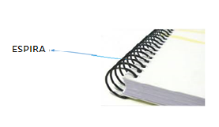
Procedimiento:
- Desenrosca el espiral y junta las espiras de manera que quede cada una tocando con la contigua.
- Coloca una pelotita de ping pong o una bolita de papel cubriendo totalmente el extremo y suelta las espiras.
Responder:
- ¿Qué sucede con la bolita?
La bolita sale disparada y adquiere velocidad.

- ¿Qué transformaciones de energía experimenta el sistema espiral- bolita?
El sistema espiral comprimido-bolita tiene energía potencial que se transforma en cinética cuando la bolita sale con velocidad v.

- ¿Cómo puedes lograr que la bolita salga con velocidad menor?
Si el resorte no se comprime totalmente, tendrá menos energía potencial y la bolita, adquiere menos energía cinética y por lo tanto, menos velocidad.

Experiencia 2
Objetivo: modelizar el salto del jugador del video y analizarlo físicamente
Materiales: regla
Procedimiento:
- un alumno se para en el aula e intenta saltar hacia arriba lo más alto posible
Responder:
- Describe la postura del compañero mientras ejecuta el salto
El alumno de pie, flexiona las piernas y se impulsa hacia arriba

- Piensa en los músculos como si fuesen el resorte utilizado en la experiencia 1. ¿Qué efecto se produce cuando la persona flexiona las piernas?
En el salto la persona intenta elevar lo máximo posible el centro de gravedad de su cuerpo. Para esto debe tensar sus músculos y estirarlos lo más rápido que pueda.

- ¿De qué depende la altura del salto?
La altura del salto dependerá de la rapidez que adquiera antes de despegar del suelo. Inicialmente, el jugador tensa los músculos de las piernas y almacena energía potencial en ellos. Al saltar, esa energía se transforma en energía cinética.

- ¿Qué transformaciones de energía mecánica hay en el salto?
La energía cinética del joven que salta se transforma en energía potencial gravitatoria que llega a su máximo valor en la altura máxima.

- Calcula la energía cinética máxima que adquiere el alumno cuando salta.
Un modelo sencillo para el cálculo consiste en considerar el cuerpo humano con la masa concentrada en el centro de gravedad (CG) ubicado a la altura de las caderas.
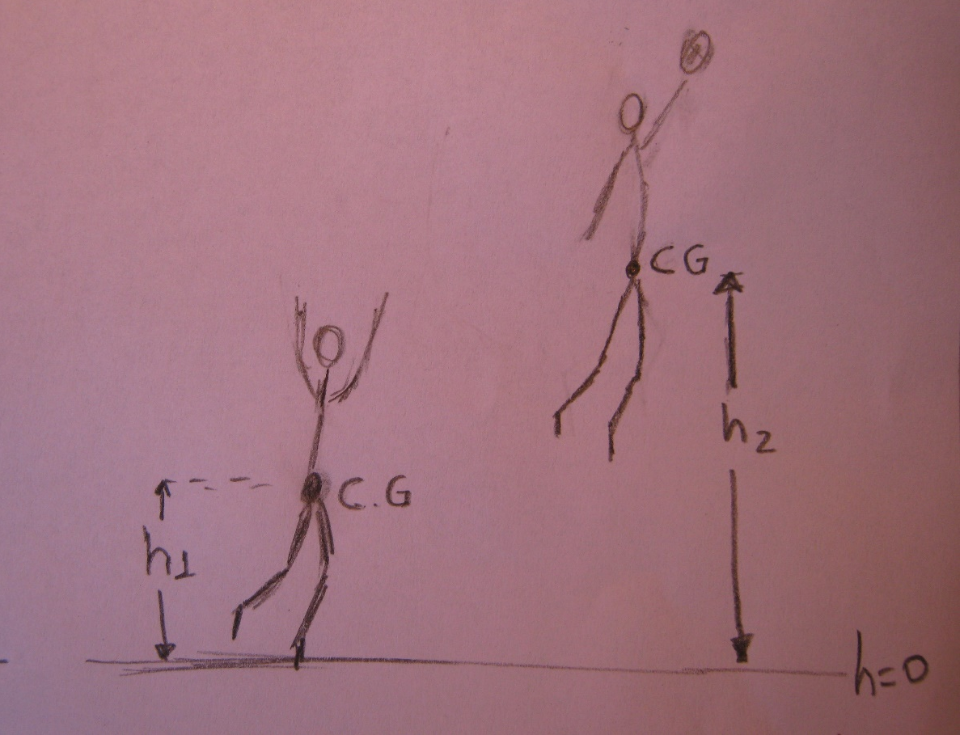

Conocida la masa de la persona, en el momento del salto el CG se encuentra a una altura h₀ respecto del suelo y:
Energía potencial gravitatoria= m.g.h₀
Energía cinética = E_{C0}= 0
Energía potencial elástica (en los músculos) = E_{m0}
Cuando la persona se desprende del suelo, el CG tiene la posición aproximada que tendría la persona de pie y los músculos no están tensos.
Energía potencial gravitatoria= m.g.h₁
Energía cinética = E_{C1}= $\frac{1}{2}m.v^{2}$
Energía potencial elástica (en los músculos) = E_{m1}= 0
Cuando la persona salta y alcanza la mayor altura posible, sus caderas se elevan y la velocidad es cero:
Energía potencial gravitatoria= m.g.h₂
Energía cinética = E_{C2}= 0
Energía potencial elástica (en los músculos) = E_{m2}= 0
Considerando que la energía se mantiene constante:
m.g.h₁ + E_{C1} = m.g.h₂
$\frac{1}{2}m.v^{2}$ = m.g.(h₂ - h₁) y $v=\sqrt{2.g(h_{2}-h_{1})}$

Leyes de Newton
CONOCIMIENTO PREVIO
- ¿Cuándo se ejercen fuerzas?
Las fuerzas se deben a las interacciones entre dos cuerpos o sistemas. Hay fuerzas cuando la tierra atrae a las personas, al tensar una soga, al caminar, al sostener una pelota de basketball y tirarla para encestar.

- ¿Qué son las Leyes de Newton? Enuncia la 3ra ley o principio de acción-reacción
Newton estudió las interacciones entre los cuerpos y enunció tres leyes que describen y las explican. Cuando un cuerpo ejerce una fuerza sobre otro, simultáneamente se ejerce otra fuerza sobre el primer cuerpo. Ambas fuerzas tienen igual dirección e intensidad y sentidos diferentes

- ¿Qué fuerzas se ejercen sobre una persona cuando camina?
Al caminar se ejerce una fuerza en el suelo “hacia atrás” y debido al rozamiento, el suelo ejerce una fuerza sobre la persona hacia adelante.

- ¿Qué fuerzas se ejercen sobre un cuerpo que sube verticalmente hacia arriba? ¿y cuándo cae verticalmente sobre el piso?
En ambos casos, se ejerce la fuerza peso, vertical y sentido hacia abajo

- En el juego del tejo, un disco se desplaza sobre un colchón de aire. Al golpear el tejo, ¿qué movimiento adquiere antes de chocar con el borde de la mesa? ¿Qué fuerzas se ejercen sobre el disco?
El tejo se mueve en línea recta debido a la velocidad inicial, pero que no hay fuerza neta ejercida en el sentido del movimiento, es decir, ninguna interacción “empuja” el tejo hacia adelante. Las fuerzas son el peso y la normal

- Cuando un cuerpo cae y golpea contra el suelo, ¿cómo se puede disminuir la fuerza que hace el piso sobre la persona?
Si la persona flexiona las piernas al caer, el tiempo de contacto entre la persona y el suelo es mayor que si se cae con las piernas “derechas”, y esto ocasiona que la fuerza de frenado sea menor.

LUEGO DE VER EL VIDEO
- ¿Qué fuerzas ejerce el jugador que hace el floater a partir de t = 15 s?
El jugador ejerce una fuerza sobre el suelo y sobre la pelota F_{P}. La fuerza sobre el suelo tiene componente vertical F_{V} (porque está apoyado) y horizontal F_{H} (porque se desplaza). Además ejerce una fuerza (P´) sobre la Tierra que tiene igual intensidad a su peso.

- De las fuerzas mencionadas en 1. ¿cuáles son las fuerzas correspondientes a la 3ra ley de Newton o pares acción-reacción?
Los pares correspondientes a la 3ra ley de Newton son el peso y la fuerza P´; una fuerza sobre la pelota opuesta a F_{P,} y las opuestas a F_{V} y F_{H}

- Describe la postura del cuerpo del jugador durante el salto.
Para saltar, la persona flexiona las piernas y se impulsa hacia arriba (situación A). Luego de alcanzar la máxima altura, la persona cae y golpea en el suelo hasta detenerse (situación B). En este último movimiento (mientras se frena en contacto con el suelo) también flexiona las piernas.
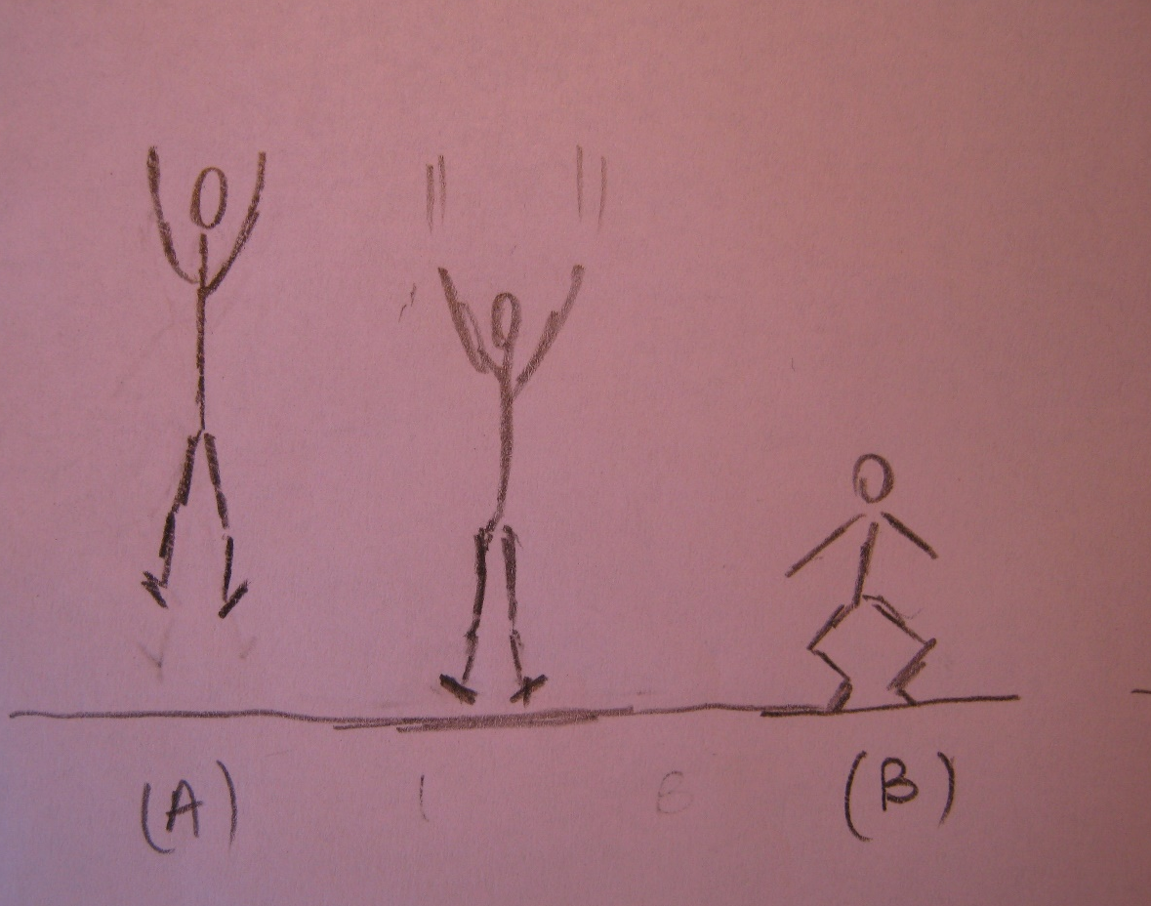

- ¿Qué fuerzas se ejercen en el salto?
Para el análisis de las fuerzas, despreciamos la interacción con el aire. En la situación A y mientras la persona sube, se ejerce la fuerza peso y la aceleración de la persona es la gravedad. Inicialmente, el cuerpo tiene energía cinética y velocidad $\vec{v}$. Como la aceleración tiene sentido contrario a la velocidad, la persona en el aire se mueve frenándose hasta que la velocidad es cero. En ese instante logra la máxima altura en el salto. ¿Cómo explicar a los alumnos que no hay una fuerza neta en el sentido del movimiento? Si existiese tal fuerza, la aceleración (según la 2^{da} Ley de Newton) tendría el sentido de la fuerza, es decir, hacia arriba. En esta situación, los sentidos de la velocidad y aceleración son iguales y el objeto se mueve cada vez más rápido, es decir, no se frena y por lo tanto, no se detiene.
En la situación B, la persona ejerce una fuerza sobre el piso. Siente la fuerza cuando le duelen los pies al chocar con el suelo. Debido a la 3^{ra} ley de Newton o principio de interacción, cuando un cuerpo ejerce una fuerza sobre otro, simultáneamente éste último ejerce otra fuerza sobre el primer cuerpo. Las fuerzas mutuamente ejercidas tienen igual dirección, igual intensidad y sentido contrario. Entonces, la persona ejerce una fuerza sobre el piso en dirección vertical hacia abajo y el piso, ejerce una fuerza sobre la persona en dirección vertical hacia arriba. Como la velocidad de la persona es hacia abajo (porque cae sobre el piso) hay una fuerza neta hacia arriba que la frena. La magnitud de la fuerza que ejerce el piso durante el impacto no es constante, pero tiene mayor intensidad que la fuerza peso.
- ¿Qué efecto se produce al flexionar las piernas en la caída?
Al doblar las piernas, el tiempo de contacto entre la persona y el suelo es mayor que si se cae con las piernas “derechas”, y esto ocasiona que la fuerza de frenado sea menor.

- ¿Cómo se podría calcular el impulso del jugador al caer en el suelo luego del salto?
El impulso es una magnitud vectorial que relaciona la fuerza con el lapso de tiempo que dura la interacción.
En un sistema aislado el impulso es igual a la variación de la cantidad de movimiento. En términos operativos:
$\vec{J }$=$\vec{F}$. ∆t

donde $\vec{J}$ : impulso
$\vec{F}$= fuerza
$∆$ t= lapso

En el salto del jugador, el sistema jugador-suelo no está aislado ya que el deportista interactúa con la Tierra (fuerza peso). Sin embargo debido a que la fuerza que hace el piso sobre la persona es mucho más intensa que su peso, se puede hacer la aproximación:
$\vec{J}$= ∆ $\vec{p}$ , con $\vec{p}$ : cantidad de movimiento
$\vec{F}$. ∆ t = m ($\vec{v_{f}}$ - $\vec{v_{0}}$)

La fuerza $\vec{F}$ que hace el piso no es constante y habitualmente se denomina fuerza “impulsiva”
Si se conoce la velocidad con la que el jugador llega al suelo, se puede calcular el impulso $\vec{J}$

